附件1

全区大中小学思政课一体化建设“金课”展示活动日程表

| **时间** | **内容** | **地点** | **负责人** |
| --- | --- | --- | --- |
| 7:30-8:00 | 签到、领取材料 | 科技楼一楼 | 关军红 |
| 8:00-8:10 | 开幕式 | 科技楼四楼大会议室 | 刘娜 |
| 8:10-8:30 | 大中小学思政课一体化  建设交流 | 科技楼四楼大会议室 | 刘娜 |
| 8:30-9:30 | 大中小学思政课一体化建设经验交流（高一、高二、高三年级主任） | 科技楼四楼大会议室 | 各年级主任 |
| 9:30-10:00 | 课间操展示 | 操场 | 丁芳 |
| 10:00-11:30 | 大中小学思政课  一体化建设“金课”展示（9+2） | 各学科教室 | 关军红 |
| 《生命教育，启迪心灵》 | 报告厅 | 黄军伟 |
| 14:00-15:30 | 思政育人-专家讲座 | 科技楼四楼大会议室 | 张学梅 |
| 15:40-17:10 | 心理育人-专家讲座 | 科技楼四楼大会议室 | 刘娜 |

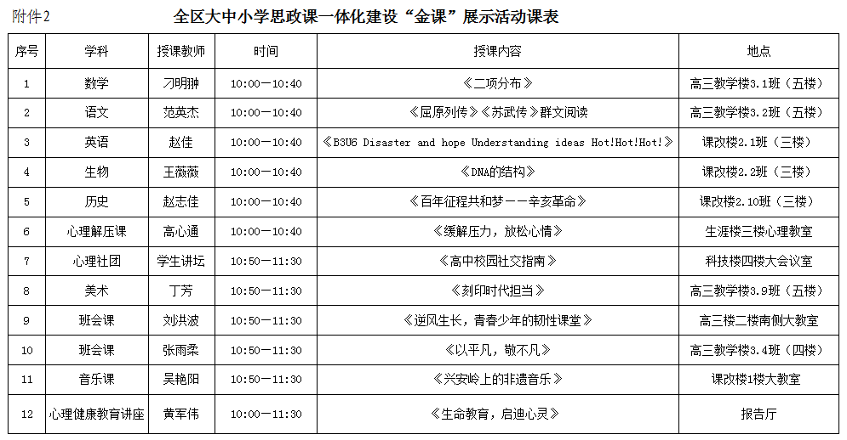

附件3

全区大中小学思政课一体化建设“金课”展示活动

参会回执表

单 位：

|  |  |  |
| --- | --- | --- |
| 姓名 | 单位及职务 | 手机号码 |
|  |  |  |
|  |  |  |

填报人：　　　　 手机号码：